北京师范大学免费师范生教育实习教案
（注：须于上课前二日写好）
部/院/系 历史学院 专业 历史学 姓名 龙耀祥 学号 201511031944
我校指导教师 王培华 实习学校教学指导教师 周啸然 原任课教师 周啸然
2018年10月23日 (星期二) 第三节课 本人第 二 个教案
实习学校 | 北京师大二附中 | 实习班级 |  | 高二（8）班 |  | 实习科目 | 历史
教学课题 | 必修三第8课：古代中国的发明与发现
所用教材 | 教材名称：人教版历史教材第三册，第三章一节36-41页  出版社：人民教育出版社
教学目标 | - 能够通过教师讲述，识记、理解中国古代的四大发明以及在数学、天文、历法、农学、医学等领域的重要成果及其特征；  - 能够识记、理解并自行分析四大发明外传的历史意义，能够运用具体史实阐述中国古代文明对于世界文明向近代转型的影响；  - 通过对中国古代发明与发现成果的分析，能够总结出中国古代科技演进的特点
教学重点 | - 能够将具体的发明发现的年代、人物及其演进历程产生对应关系；  - 四大发明西传的历史意义；
教学难点 | - 中国古代算学的特征  - 《齐民要术》的特点  - 《本草纲目》的特点
课时安排 | 1 |  | 教学用具 |  | 无
教学方法 | 讲授法、读书指导法、问答法
北京师范大学教育实习教案
教  学  过  程  及  内  容 | 导入新课：  同学们，在必修三的第一单元，我们学习了中国古代主流社会思潮的演进，主要是春秋战国时期的“百家争鸣”与儒学在汉、宋、明清这三个重要节点产生的新变化；进入第二单元后，我们学习了近代以来西方社会思潮的变化，了解了文艺复兴、宗教改革与启蒙运动，了解了人文主义与理性精神，这两大近代以来西方文明最重要的思想成果的内涵与其产生发展的过程。  但是，思想，或者说社会思潮并不与我们常说的文化相等同，当我们提起中国古代的文化成果时，相比于各家学派关于人性、关于道德、关于世界本原、关于治国理政的方式等问题的思考外，我们更容易联想到的反而是中国古代的科技发明、文学和艺术。  所以在本单元，我们要在时空上将我们视线转回古代中国，去了解那些在中国古人看来可能并不是那么主流，但对于中华文明、对于世界文明依然意义重大的文化成果。  那么，接下来，我们进入本单元的第一课：古代中国的发明与发现。  一、四大发明  四大发明提问：中国古代的四大发明是什么？  造纸术、指南针、火药、印刷术。  （1）造纸术  【设问】纸发明之前人们曾经使用过哪些材料来记录信息书写文字？这些材料有什么样的缺点？（指导学生阅读导言）  纸发明前的书写材料：龟甲、兽骨、青铜器、玉石器、竹木简、帛。  或是难以保留，或是难于书写，或是太贵重。  【设问】我国目前发现最早的纸是哪一时期的？造纸术后来如何改进的？  （1）我国甘肃天水放马滩汉墓出土的西汉早期的纸，是现已发现的最早的纸。  （2）至东汉时，宦官蔡伦改进了造纸术，使植物纤维纸逐渐取代竹木简成为古代中国的主要书写材料。  （2）印刷术  发展的历史。  意义：极大推进了中国的文化事业发展。后来传播到东亚、西亚、欧洲等地，为世界文明的发展和传播作出伟大的贡献。  【设问】为什么是活字印刷术而非雕版印刷书名列四大发明？  活字印刷术更为适合西方字母文字的特点，这再次说明了四大发明是就起对于世界文明演进的意义而言的。  （3）火药  火药的发明历程  商周时期，人们在冶金实践中已经广泛使用木炭。  春秋战国时期，制据说成书于汉代的《神农本草经》中，硫磺、硝石都被列为重要的药材。对炭、硫、硝三种物质性能的认识，为火药发明准备了条件。  东晋葛洪的《抱朴子 仙药》中已提到“火药”。  古代在炼丹时偶然发现了火药。最早的记载见于孙思邈著的《丹经》，称作硫磺火法。  唐末，火药开始应用于军事。宋元时期各民族政权之间战争不断发生，火药在军事上的应用更为广泛，技术也得到进一步发展。火药传至欧洲后，经欧洲人的进一步改进，使得冷兵器时代首先在欧洲结束了。  （4）指南针  战国时期中国人就已经知道了磁性指南的特征，发明了司南。汉代就制作出了实际可用的司南（P37图），至北宋时即制作了用于航海的指南针，并在南宋时期制作了更为方便和精确的罗盘针，大量使用于当时的海上商船。后经阿拉伯人传入西欧。  2.对欧洲的影响  (1)造纸术  (2)火药推动了欧洲从冷兵器时代进入热兵器时代；使欧洲骑士阶层日益衰落，封建制度走向瓦解；火药成为西欧资产阶级开拓殖民地的有力武器；  (3)指南针的使用，  (4)印刷术  总结：四大发明推动了欧洲的近代化和社会转型，加速了资本主义时代的到来。  二、《九章算术》和珠算  1. 《九章算术》和十进位值制记数法  （1）成书年代：东汉，  【设问】  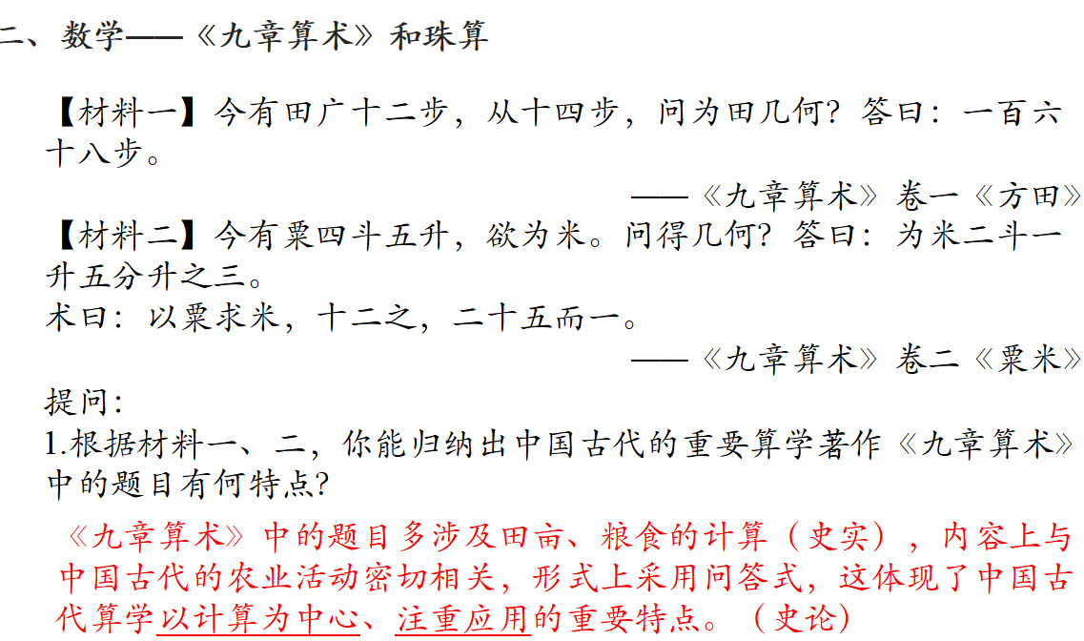  （2）特点：（3）地位：（4）意义：  2.珠算  中国古代的计算工具，早期采用的是算筹。  后来，算筹演变成为算盘。中国的穿珠算盘，制作简单，价廉物美。珠算运算法编成歌诀流利顺口，配合小九九和十进位值制记数法，运算如飞。  明清时期，随着商业的繁荣，珠算应用得到普及和发展。明朝时，珠算法已传播到朝鲜、日本、东南亚以至世界其他地区。  三、《石氏星表》和浑仪  1.天文学产生发展的原因  古代的天文学是在采集、狞猎和农牧业活动中萌生和发展起来的。其目的是观天象、明方向、知季节、告农时。  2.成就：  （1）设置天象观测机构  据说，尧设有火正、羲和之官，负责观察日月星辰。后世不少朝代也都设有专门的天象观测机构。  （2）天文观测记录（世界公认最悠久最系统）：  ①世界上最早的日食、月食、太阳黑子及哈雷彗星的记录  ②世界上最早的星表：《石氏星表》（地位）（P38）  （3）天文观测仪器：浑仪、简仪等  最晚在汉武帝的时代，天文家们已经使用浑仪。  在望远镜发明之前，浑仪一直是世界上最优良的天文观、测仪器。  元朝大科学家郭守敬革新浑仪，称为简仪。  四、《授时历》和四大农书  1、历法  （1）历法发达的原因：  古代农业与历法制订和农学研究密切相关。  （2）成就：  夏朝：《夏小正》  商朝：“殷历”、干支记日法  春秋：置闰法 战国：“月令”  秦汉以后：越来越精确  元朝：郭守敬《授时历》  元朝时，郭守敬编订的《授时历》，是我国古代最优秀的历法。1281年《授时历》颁布推行，这比现行公历的颁行早了三百年。《授时历》集前代各家历法的优点，定回归年长度为365.2425日，这与地球绕太阳一周的时间相差无几，与今天世界通用的公历即格里高利历基本相同。  2.农书  西汉汜胜之的《汜胜之书》、北魏贾思勰的《齐民要术》、元朝王祯的《农书》和明朝徐光启的《农政全书》，是中国古代成就卓著的四大农书。  【设问】《齐民要术》是一部什么样的农业科学著作？  【预设答案】我国现存的最早、最完整、最系统的一部农业科学著作。记录了东汉以后五百多年间，特别是北朝时期黄河中下游的农业生产经验。  五、《伤寒杂病论》和《本草纲目》  1、中医：  （1）《黄帝内经》：  《黄帝内经》是我国现存最早的医书。战国问世、西汉编定。是中医学的奠基之作，中医学思维方式和理论体系的奠基之作，它总结了前人医疗实践经验，提出经络学说。  （2）《伤寒杂病论》：  东汉末年，张仲景总结前代中医诊断和治疗的理论与经验，结合自己的临床实践，写出了集大成的中医专著《伤寒杂病论》。《伤寒杂病论》创造性地提出辩证施治的方法，奠定了后世中医临床学的理沦基础，被后世医家誉为“万世宝典”。  “医圣”与“坐堂先生”。  2、中药：《本草纲目》（时间、作者、内容、地位）  明朝卓越的医药学家李时珍，写成药物学巨著《本草纲目》，运用先进的药物分类法，首创按照自然属性逐级分类的纲目体系（选修四p118）；是对16世纪以前中医药学的系统总结。被誉为“东方药物巨典”。  3、针灸疗法  针灸疗法是我国祖先独创的治病方法。自《内经》问世以来，历代针灸名家无不将经络学视为医途之瑰宝，针灸学与经络学的关系就如同鱼和水一样不可分离。  针灸疗法是我们祖先独创的治病方法。  特点：不吃药，只在人体一定部位用针刺或火灼。前者称“针法”，后者称“灸法”，统称为“针灸疗法”。  源于远古新石器时代，最初使用尖锐的砭石，称“砭针”，后来出现钢针和金针。  针灸疗法是以经络学说为理论基础的。《黄帝内经》中对穴道、针法等都有详细说明。  小结  中国古代科技发明处于绝对领先地位是在什么时候?为什么能长期领先?为什么又落后了?古代科学技术的成就与局限性又给我们怎样的启示？  A中国古代科技发明处于绝对领先地位时期：1500年（新航路开辟）前。  B中国古代科技领先世界的原因  （1）国家统一是我国历史发展的主流，长期相对稳定的政治格局为科技发展奠定了良好的环境。  （2）生产力的不断发展促进科技的进步。生产力的发展不仅为科技进步奠定了基础，也对科技发展提出了要求。  （3）各民族间联系和经济文化交流不断加强，相互学习，取长补短，促进了中国古代科技的发展。  （4）教育和科举的发展促进了科技进步。  （5）中华民族具有勤劳、刻苦钻研、重视调查研究的优良传统，富于智慧和创新精神。  （6）明清以前，中国历代统治者大都实行对外开放政策。  （7）中华文明是世界上唯一没有中断的古代文明，文化传承没有间断。  C明清时期中国古代科技衰落，整体落后于西方的原因  （1）政治：当时中国腐朽的封建制度阻碍了中国现代科技的产生。（根本原因）  ①中国封建统治者实行重农抑商政策，不利于科技成果的产生、推广和应用。  ②明清统治者加强文化专制，禁锢了思想，不利于自然科学的发展。  ③“闭关”政策．阻碍了东西方文化的正常交流。  （2）经济：明清时期，封建的自然经济占主导地位，限制了生产力的发展，不能对科技的发展提出迫切要求和推动力。  （3）科技结构自身的缺陷（如重实用性而少理论探讨）制约着中国科技的发展。  D西方能产生近代科技的原因  （1）新兴的资本主义生产方式——物质基础和动力。  （2）文艺复兴运动和资产阶级启蒙运动思想——思想基础。  （3）资产阶级革命——政治保障。  （4）工业革命的促进。  E古代科学技术成就与局限性给我们的启示：  A、要坚持以经济建设为中心，把经济搞上去，为科学技术的发展奠定雄厚的物质基础；  B、要大力发展科学技术文化教育事业，实施科教兴国战略；  要重视人才，尊重人才，充分发挥科技人才的作用，要建立知识创新体系，鼓励知识创新。  C、要充分认识科学理论的指导意义，明确科学技术的作用。  D、要充分发挥人的主观能动性，明确在激烈的科技竞争中，培养创新意识和创新精神是极其重要的。  E、要全面行使国家职能，把发展科学技术和教育作为国家的战略重点。  2、中国古代科技的特点  （1）中国古代科技具有很强的实用性，服务于生产和巩固统治的需要；  （2）中国古代科技著作大多是对生产经验的直接记载，具有较强的经验性；  （3）中国古代科学理论的技术化倾向严重，而这些技术又不具有开放性，没有转化为普遍的生产力。
板  书  设  计 | - 中国古代四大发明  - 《九章算术》和珠算  - 《九章算术》和十进位制计数法  - 珠算  - 《石氏星表》和浑仪  - 《授时历》和四大农书  - 历法  - 农书  - 《伤寒杂病论》和《本草纲目》  - 中医  - 中药  - 针灸疗法

北京师范大学教育实习教案
课  后  总  结  与  评  议  记  录 | 自  我  分  析  和  同  学  意  见 | 自我分析：本课较为流畅，拓展延伸适宜，得益于课前的充分准备。但另一方面，教学过程不够自然，缺乏设问环节，一味依赖于教师讲述，则显得有些单调。
 | 实习学校教学指  导  教  师  意  见 | 备课仔细、认真、充分，能在指导下研读课标和课本，明确教学的重点和难点，能依据听课判断学情并有针对地设计教学，制作的课件内容丰富、形式精美。  上课流畅，表达清晰，能关注学生的学习状态。  建议在教学设计中能更加突出本课主干，能增加师生互动环节，从而激发学生的积极性和提高学生的历史素养。
 | 我  校  指  导  教  师  意  见 | 教学设计合理，重难点突出；课堂导入有特色，讲课线索清晰，逻辑性强。教学过程流畅，收到了良好效果。

